KẾ HOẠCH BÀI DẠY
MÔN TIẾNG VIỆT
CHÍNH TẢ(Nghe-viết): EM LỚN LÊN RỒI
Tiết 24; Thời gian thực hiện: Ngày 1 tháng 10 năm 2025

- YÊU CẦU CẦN ĐẠT
- Nghe – viết đúng chính tả bài thơ Em lớn lên rồi. Trình bày đúng bài thơ lục bát, đọc đúng tên chữ và viết đúng 9 chữ (từ g đến m) vào vở. Thuộc lòng tên 9 chữ mới trong bảng chữ và tên chữ, làm đúng BT (trò chơi Tìm đường): Điền chữ s / x hoặc n / ng.
- Cảm nhận được cái hay, cái đẹp của những câu thơ trong các BT chính tả.
- Biết lắng nghe, luyện tập viết đúng, đẹp và hoàn thành.
- Nghe – viết, chọn BT chính tả phù hợp với yêu cầu khắc phục lỗi của bản thân, biết sửa lỗi chính tả,...). Biết nhận xét, trao đổi về cách bày bài thơ lục bát.
II. ĐỒ DÙNG DẠY HỌC
1. Giáo viên
- Kế hoạch bài dạy, bài giảng Power point.
- SGK và các thiết bị, học liệu phụ vụ cho tiết dạy.
2. Học sinh: sgk, vở, bút

III. CÁC HOẠT ĐỘNG DẠY HỌC CHỦ YẾU
TG | HOẠT ĐỘNG CỦA GV | HOẠT ĐỘNG CỦA HS
3P | 1. Hoạt động mở đầu
 | - GV tổ chức hát bài Nét chữ nết người để khởi động bài học.  - GV gọi 2 HS đọc thuộc lòng 10 chữ cái từ a đến ê.  - GV yêu cầu HS cả lớp viết bảng con tên một số chữ có tên khác với âm do GV đọc( VD: bê, xê, xê hát, dê, đê).  + GV nhận xét, tuyên dương.  - GV dẫn dắt vào bài mới | - HS tham gia hát.  + 2 HS đọc bài.  + HS cả lớp viết bài vào bảng con theo hiệu lệnh của GV.  - HS lắng nghe.
13P | 2. Hoạt động hình thành kiến thức
 | Hoạt động 1: Trao đổi về nội dung bài viết.  - GV đọc mẫu bài thơ Em lớn lên rồi.  - GV yêu cầu 1 HS đọc lại bài thơ, cả lớp đọc thầm và trả lời các câu hỏi:  + Bài thơ nói về ai?  + Vì sao chúng ta biết bạn nhỏ trong bài thơ lớn rồi?  Hoạt động 2. Hướng dẫn cách trình bà  + Bài chính tả viết theo thể thơ nào?  + Bài chính tả có mấy cặp câu? Mỗi cặp câu có đặc điểm gì?  + Câu lục được viết từ ô thứ mấy so với lề vở?  + Câu bát được viết từ ô thứ mấy so với lề vở?  + Tên bài thơ có mấy tiếng? Khi viết ta viết từ ô thứ mấy?  + Những chữ nào trong bài phải viết hoa?  - Yêu cầu HS nhận xét  - GV nhận xét:  + Bài chính tả viết theo thể thơ lục bát.  + Bài chính tả có 4 cặp câu. Cứ 1 câu 6 tiếng(câu lục) lại có 1 câu 8(câu bát).  + Câu lục được viết từ ô thứ 3 so với lề vở.  + Câu bát được viết từ ô thứ 2 so với lề vở.  + Tên bài thơ có 4 tiếng. Khi viết ta viết từ ô thứ 4.  + Những chữ đầu dòng thơ phải viết hoa.  Hoạt động 3: Hướng dẫn viết từ khó  + Trong bài có các từ nào khó, dễ lẫn?  - GV đọc từ khó, dễ lẫn cho học sinh viết. | -1 HS đọc lại bài, cả lớp đọc thầm và trả lời các câu hỏi theo suy nghĩ của mình.  - HS trả lời  - HS nhận xét, bổ sung  - HS lắng nghe  - HS nêu các từ: lúp xúp, quây quần,...  - 2 HS viết bảng. Lớp viết bảng con.
14P | 3. Hoạt động luyện tập, thực hành
 | 3.1. HĐ viết chính tả  - Giáo viên nhắc học sinh những vấn đề cần thiết: Viết tên bài chính tả tính từ lề lùi vào 4 ô. Chữ đầu câu 6 viết hoa và lùi vào 3 ô,chữ đầu câu 8 viết hoa và lùi vào 2 ô. Quan sát kĩ từng chữ trên bảng, đọc nhẩm từng cụm từ để viết cho đúng, đẹp, nhanh; ngồi viết đúng tư thế, cầm viết đúng qui định.  - Giáo viên đọc cho học sinh viết bài.  Lưu ý: Tư thế ngồi, cách cầm bút và tốc độ viết của các đối tượng M1.  3.2. HĐ chấm, nhận xét bài  - Cho HS tự soát lại bài của mình theo cá nhân – nhóm 2.  - Giáo viên đánh giá, nhận xét 7 - 10 bài.  - Nhận xét nhanh về bài làm của học sinh.  3.3. HĐ làm bài tập  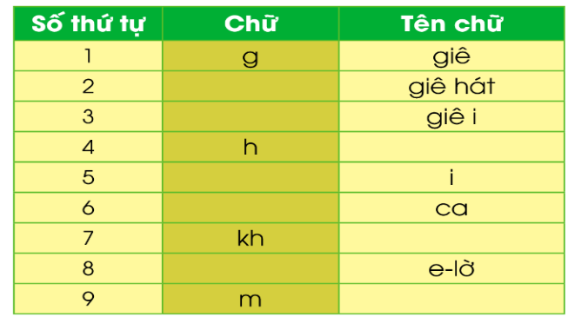  Bài 2: Tìm chữ, tên chữ viết vào vở 9 chữ trong bảng sau:  - GV treo bảng phụ đã viết bảng chữ và tên chữ. YC HS đọc lại đề bài.  – GV chỉ cột 9 tên chữ, hướng dẫn cả lớp đọc các tên chữ đã viết sẵn trong bảng: g (giê), gh (giê hát), gi (giê i), i (i), k (ca), kh (ca hát), 1 (e-lờ), m (em-mờ). GV chú ý không đọc g là gờ, gh là gờ hát, l là lờ như ở lớp 1, vì đó không phải là tên chữ, chỉ là tên gọi tạm thời phù hợp với trình độ lớp 1.  - GV mời HS đọc lại.  – GV yêu cầu HS cả lớp làm bài vào vở Luyện viết 3. 1 HS làm bài trên tờ phiếu bài tập.  - HS làm bài trên phiếu báo cáo kết quả.  – GV chốt lại đáp án đúng. Cả lớp sửa bài theo đáp án đúng.  - GV cho HS đọc thuộc lòng bảng chữ cái và chữ ghép.  Bài 3. Tìm đường  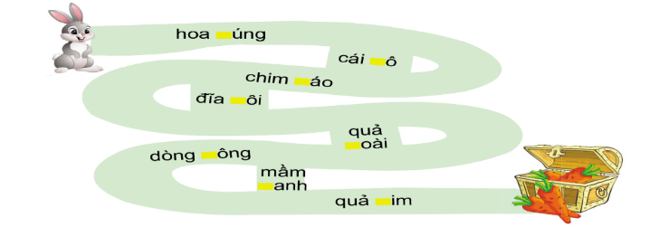  a)Em chọn chữ (s hoặc x) phù hợp với ô trống. Giúp thỏ tìm đường đến kho báu, biết rằng đường đến đó được đánh dấu bằng các tiếng có chữ s.  - GV yêu cầu 1 HS đọc yêu cầu bài tập.  GV nhắc HS lưu ý:  + Với BT 3a: Đường đến kho báu được đánh dấu bằng các tiếng bắt đầu bằng s.  Các em phải hoàn thành các từ bằng cách điền s hoặc x phù hợp với ô trống. Sau đó, dùng bút màu nối các tiếng bắt đầu bằng s thì sẽ tìm ra con đường đến kho báu.  - GV mời 1 HS làm bài tập trên phiếu BT. Cả lớp làm bài trong vở Luyện viết 3.  - HS làm bài trên phiếu báo cáo kết quả.  – GV chốt lại đáp án đúng. Cả lớp sửa bài theo đáp án đúng.  + BT 3a: hoa súng – cái xô – chim sáo – đĩa xôi – quả xoài – mầm xanh – dòng sông – quả sim. Đường đến kho báu phải đi qua các cụm từ: hoa súng – chim sáo – dòng sông – quả sim. | - Lắng nghe.  - HS viết bài.  - HS xem lại bài của mình, dùng bút chì gạch chân lỗi viết sai. Sửa lại xuống cuối vở bằng bút mực.  - Trao đổi bài (cặp đôi) để soát hộ nhau.  - Lắng nghe.  - 1 HS đọc yêu cầu bài tập.  - 1-2 HS đọc lại bài.  - HS cả lớp làm bài trong vở Luyện viết 3. 1 HS làm bài trong phiếu BT.  - HS báo cáo kết quả.  - HS theo dõi và sửa bài.  - HS thi đua học thuộc lòng.  - 1 HS đọc yêu cầu của bài tập.  - HS thực hiện  - HS báo cáo kết quả.  - HS theo dõi và sửa bài.
  Số thứ tự | Chữ | Tên chữ
  1 | g | giê
  2 | gh | giê hát
  3 | gi | giê i
  4 | h | hát
  5 | i | i
  6 | k | ca
  7 | kh | ca hát
  8 | l | e-lờ
  9 | m | e-mờ
2p | 4. Hoạt động củng cố và nối tiếp
 | - GV tổ chức vận dụng để củng cố kiến thức và vận dụng bài học vào tực tiễn cho học sinh.  - Nhận xét tiết học  - Dặn dò hs chuẩn bị bài sau. | - Về viết lại 10 lần những chữ đã viết sai.  - Tìm và viết ra 5 từ có chứa âm s/x.  - Sưu tầm các bài thơ hoặc bài hát có cùng chủ đề. Cẩn thận chép lại bài thơ, bái hát đó cho thật đẹp.
IV. ĐIỀU CHỈNH SAU BÀI DẠY
.................................................................................................................................
.................................................................................................................................
.................................................................................................................................

